O MANTRA DA PERFEIÇÃO
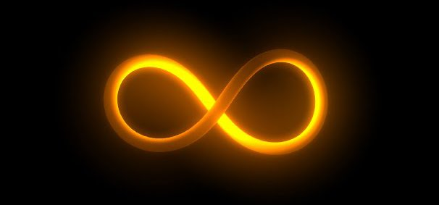
<> <> <>
EU SOU O EU SOU FÉ E AMOR SUPRA CONSCIENTE NO CENTRO DE MINHA ALMA MANIFESTANDO-SE NOS MEUS ESPÍRITOS ENERGIAS E MATÉRIAS EM ALTA POTÊNCIA LUMINOSA DE SABEDORIA E PODER PELA SUPREMACIA DE MINHA ALMA PERFEITA MERKABAH CORAÇÃO
NEUTRALIZANDO OS MALES
<> <> <>
EU SOU O EU SOU FÉ E AMOR SUPRACONSCIENTE NO CENTRO DE MINHA ALMA QUE NEUTRALIZA TODOS OS ERROS MALES MALDIÇÕES MALEDICÊNCIAS E NEGATIVIDADES PENSADAS DITAS E FEITAS EM TODO O COSMOS GRANDE UNIVERSO INFINITO TANTO NO PASSADO QUANTO NO PRESENTE E NO FUTURO NESTE ETERNO PRESENTE AQUI E AGORA
JÁ NOW
HOJE AMANHÃ E SEMPRE
ETERNAMENTE
AMÉM
HALLELUJAH
EU SOU EU SOU EU SOU

